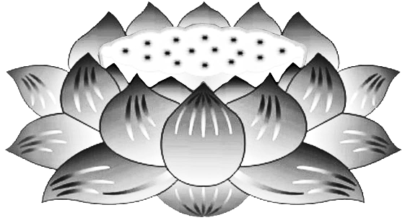

**Tử**

**Vong**

**Trong**

**Chiến Trường**

**Trên**

**Toàn**

**Thế Giới**

**Xưa**

**Và**

**Nay**

**Nhất**

**Thiết**

**Chúng**

**Linh**

**Quân**

**Dân**

**Chư**

**Cô**

**Hồn**

**Chúng**

**Quỷ**

**Súc**

Dương

Thượng

***Pháp Sư***

***Ngộ***

***Hòa***

***&***

***Tứ***

***Chúng***

***Liên***

***Hữu***

***Đồng***

***Tu***

***Mỹ***

***Quốc***

Khấu

Tiến

**PHẬT LỰC**

**SIÊU TIẾN**

**VÃNG SANH LIÊN VỊ**